解散了就能万事大吉？拿来吧你！

原创 有里儿有面 [有理儿有面](javascript:void(0);)

**有理儿有面**

微信号 youli-youmian

功能介绍 你说是不是

2021-08-27[原文](https://mp.weixin.qq.com/s?__biz=Mzg3MjEyMTYyNg==&mid=2247539363&idx=1&sn=e6f50dbd69f8ba5eb29b85bd28e7b2b5&chksm=cef60ed6f98187c0f2d13b10571c3ee6031f8851d1e01ab72f0a17d07d5caf251ae700847d62&scene=27#wechat_redirect&cpage=27) 发表于

收录于合集





**全文共2827字，图片8张，预计阅读时间为7分钟。**

**文章首发于“有理儿有面”（youli-youmian），欢迎大家在朋友圈和微信群转发。**

**公众号及其他平台转载请在后台留言。**



▼

8月25日，香港又传来振奋人心的消息。最大的乱港组织之一“支联会”，也终于say goodbye 了！

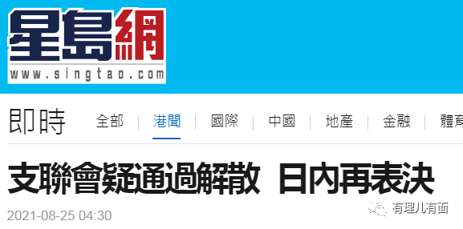

“支联会”的解散，可以称作是乱港势力土崩瓦解的又一重大标志性事件！

实际上，随着香港国安法威力的持续显现，诸多乱港组织已相继树倒猢狲散，祸港团体纷纷“跳船”自保。在细说“支联会”之前，有理哥给大家梳理一下，在国安法利刃之下解散逃窜的这些乱港组织。不梳理不知道，一数起来还真是不老少！

2020年6月30日国安法落地当天，“香港众志”、“学生动源”、“香港民族阵线”、“维多利亚社区协会”、“香港独立联盟”等5个港独组织立即宣布解散。

香港国安法实施后，反中乱港组织陆续解散，包括：

2021年2月27日，曾参与协调反对派所谓“35+初选”的组织“民主动力”在社交平台宣布停止运作及解散。

2021年3月4日，“民间集会团队”发言人刘颖匡宣布解散该组织。其本人涉嫌违反香港国安法，被控串谋颠覆国家政权罪。

2021年8月10日，号称有近10万会员的“香港教育专业人员协会”（香港教协）宣布解散，并立即启动解散程序。

2021年8月15日，香港“民间人权阵线”发表声明称，已于当月13日召开周年大会，出席成员一致议决由即日起解散。

2021年8月21日，香港“教育同行阵线”宣布，已于7月24日举行特别会员大会并表决通过解散。

瞧瞧吧，一个接一个，香港存在着如此之多的乱港组织，以前的社会能消停得了算怪了！说得好听点他们这叫解散，实际上全都是打算卷铺盖卷跑路，而且是连滚带爬的那种，一点“反派”的基本脸面都没给自己留。

可惜，他们想玩这一手金蝉脱壳的把戏，纯属白日做梦。组织解散了，以为之前犯过的罪行就能一笔勾销彻底翻篇？别说香港民众不能忍、国安法不允许，就是黎智英、黄之锋、李卓人、何俊仁等反中乱港的大佬们也不能同意啊，铁窗下孤孤单单的他们正等着“手足”团聚呢……

不过他们也不用急，这刚刚解散的支联会的一众核心成员，一个个也都是反中乱港的重量级人物，“蛇鼠团聚”也只是时间问题。

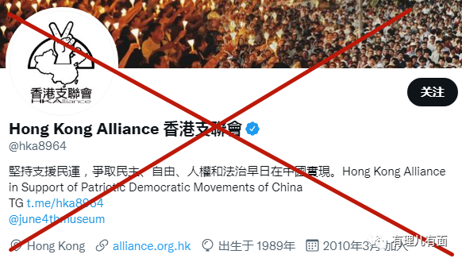

有理哥详细地给大家介绍一下这个“支联会”。它的全称叫作“香港市民支援爱国民主运动联合会”，简称支联会或港支联，是香港的泛民主派政治组织。别看它名称中有“爱国”二字，可是它实际上是一个彻头彻尾的反中乱港组织。

支联会于1989年5月21日成立。从这个年份和它的名称看，大家大概能知道，它是为何而成立的吧，此处省略三十八个字……

多年来，支联会不仅在香港搞事情，更重要的活动就是支援内地的所谓“min运”，高峰期时，民主派有约一半的立法会议员均是身兼支联会及民主党成员，可见支联会渗透之深！

支联会有五大工作纲领，其中的一项纲领完全就露了其性质和野心——结束一党专政。就在今年6月12日，中联办主任骆惠宁在“中国共产党与‘一国两制’”主题论坛上发表主旨演讲时曾直言，那些叫嚣“结束一党专政”者，是香港繁荣稳定的真正大敌。骆主任的这一番话，直指支联会！

支联会的创会主席是司徒华。这个司徒华大家应该不陌生，反中乱港的马前卒，老汉奸了！毁了香港教育的教协就是司徒华创立的，他身兼教协的创会会长及民主党党鞭。2011年，司徒华归西，反中乱港核心人物李卓人接任主席。但实际运作上，支联会已转为集体领导制，李卓人仅担任两年主席后，由“叛国乱港四人帮”之一的何俊仁接任。

当然，目前李卓人和何俊仁两位主席都已经在吃牢饭了。

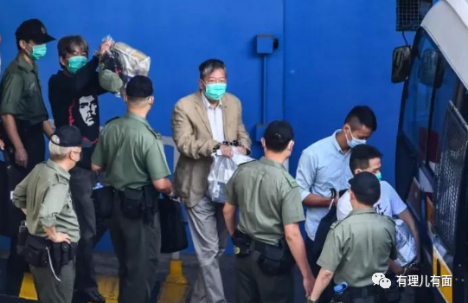

这里再多说几句，其实支联会、民主党也好，还是什么职工盟这些反对派组织，本源都是让人恨得咬牙切齿的教协。先有了教协，然后教协又多子多孙地生出了这一堆畸形怪胎组织。只要打眼一看这些组织的高层、头目、元老，就会发现他们同样是教协的会长、主席、高层。表面上看起来，他们是一个个组织，实质上都是拴在一根绳上进行反中乱港活动的蚂蚱。

其实，从支联会的名字、纲领、创办人、核心人物看，不用有理哥多说，大家就知道它是个什么东西了吧！

当然，它也特别不是个东西……

实际上，国安法通过后，支联会立马就衰了……就在去年8月，香港国安法通过一个多月后，支联会主席李卓人接受港媒专访，透露正盘点会内名单资料，声称将销毁内容以保护隐私，并称支联会不会转移资产，还狂妄地叫嚣支联会的“五大纲领”始终如一。

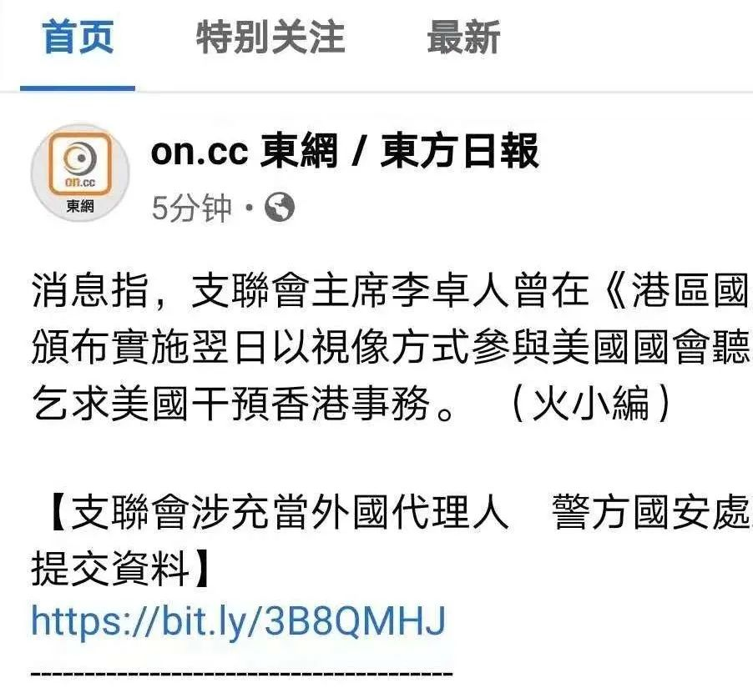

自打那以后，支联会的反中乱港动作就变得更加隐蔽，比过去低调了不少。实际上也不光是支联会被国安法吓得想低调，还有就是它的很多核心成员早已泥菩萨过河，整个组织迅速呈现了树倒猢狲散的情况。

去年12月13日，支联会改选领导层，计划将常委会人数由20人减为15人。可笑的是，最终却只有14人报名参选，在没有竞争的情况下全部当选。其后，曾依附香港支联会的那些组织和个人纷纷“跳船”。

就在上个月，支联会七位常委宣布请辞，另外，支联会在上个月底前遣散了所有职员，大有全体跑路之象。

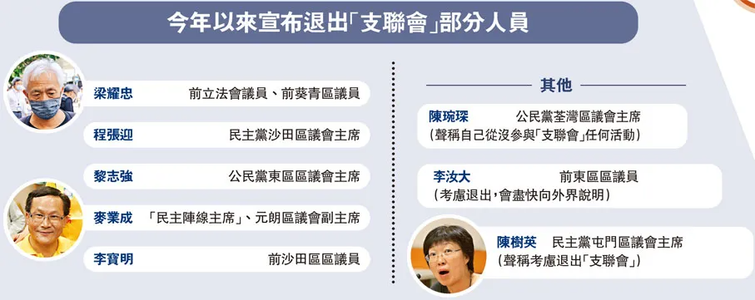

8月18日，香港保安局局长邓炳强针对香港社会越来越高的要求调查支联会的呼声回应称，必定会作出公平、公正及全面的调查。邓炳强的这番表态，似乎变成了支联会的催命符。

其实，目前仍在狱中的支联会主席李卓人和副主席何俊仁均力主解散支联会，只有保释在外的副主席邹幸彤希望支联会存续。可惜，支联会早已奄奄一息，注定命不久矣！

8月21日，港媒报道，支联会正在商讨是否解散。24日，支联会宣布已通过决议解散支联会，还假模假式的称有关决议仍需会员大会通过。就在当天，香港多名政界人士表示，支联会必须清楚交代团体会员名单，以免借玩“数字游戏”来拖延解散，并批评“支联会”就解散问题机关算尽，无非是想尽办法企图逃避法律责任，而“支联会”及其属会如有违法行为，即使解散也逃避不了法律的制裁。

该来的总要来！8月25日一早，香港警方国安处到“支联会”副主席邹幸彤位于中环的办公室，送交国安处信件，称根据香港国安法第43条实施细则，要求“支联会”提交资料。另外据港媒报道，警方称有合理理由相信，支联会属外国代理人，已发信予支联会相关的约10名董事及干事，要求提供数据。



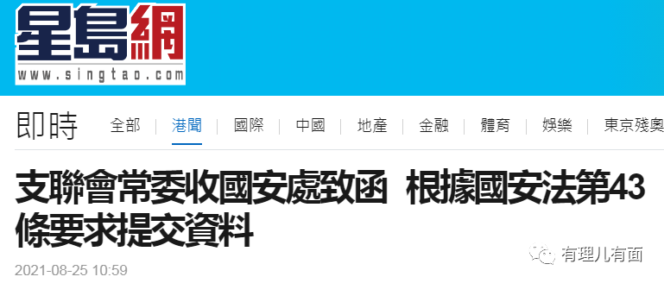

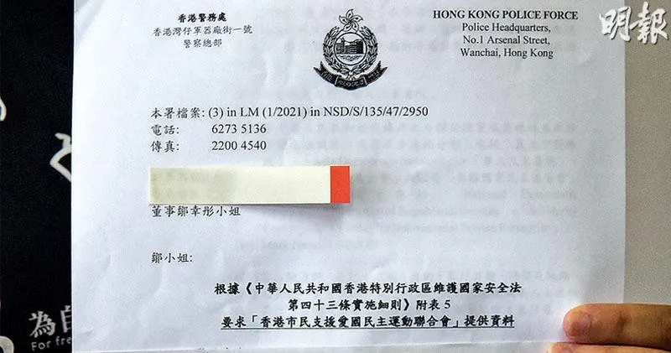

支联会的这帮人怎么可能逃得过法律的制裁！它的所谓“纲领”明显就是要推翻中国共产党领导，违反国安法第22条颠覆国家政权罪。而且多年来，支联会一直与美西方国家眉来眼去，暗中接受了大量资助，又勾结在一起搞了无数反中乱港的阴谋诡计，触犯香港国安法第29条，即串谋勾结外国或境外势力危害国家安全罪。

警方在掌握有力证据后，便可迅速拘捕支联会一众人员并提出检控。相信很快，我们将会听到新的好消息。

支联会的例子再次证明，那些反中乱港的组织和个人，幻想解个散就能“洗白”，就可以甩掉多年来累积的满身污垢，纯属自欺欺人、白日做梦。

支联会永别了，下一个又会是谁？是那个鼓动媒体制造假新闻、极尽可能栽赃丑化警队、屡屡为“假记者”助威的香港记者协会？还是叫嚣要修改香港国安法、替黎智英“喊冤”的香港大律师公会？

甭管是谁，到了算总账的时候了。国安利剑之下，他们谁也跑不了！

拿来吧你们！

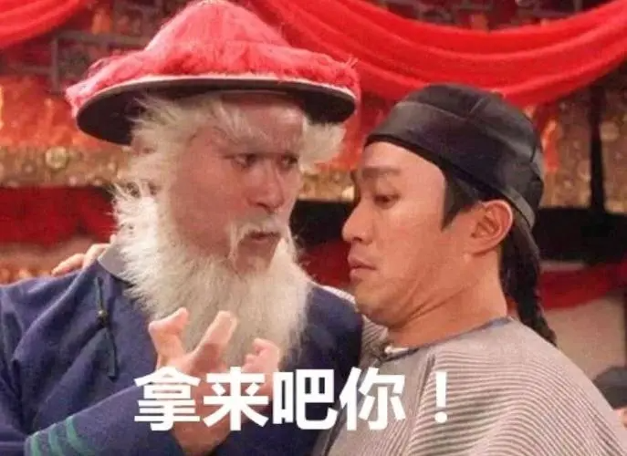

**图片来自网络**





**关注公众号：**

**有理儿有面**

**理   性｜   揭   秘｜   探   讨**







有里儿有面

**微信扫一扫赞赏作者** **赞赏**

已喜欢，对作者说句悄悄话

取消

**发送给作者**

**发送**

最多40字，当前共字

 人赞赏

上一页 1/3 下一页

长按二维码向我转账

受苹果公司新规定影响，微信 iOS 版的赞赏功能被关闭，可通过二维码转账支持公众号。

### 精选留言

用户设置不下载评论